**Проверочная работа по БИОЛОГИИ**

**7 класс**

**Пояснение к образцу проверочной работы**

На выполнение проверочной работы по биологии отводится один урок (не более 40 минут) . Работа состоит из 10 заданий.

При выполнении работы не разрешается пользоваться учебниками, рабочими тетрадями, справочным материалом.

При необходимости можно пользоваться черновиком. Записи в черновике проверяться и оцениваться не будут.

# Часть 1

Рассмотрите рисунки с изображением различных объектов живой природы.

**1**

* 1. Подпишите их названия, используя слова из предложенного списка: *хвощи*, *голосеменные*, *папоротники*, *мхи*.

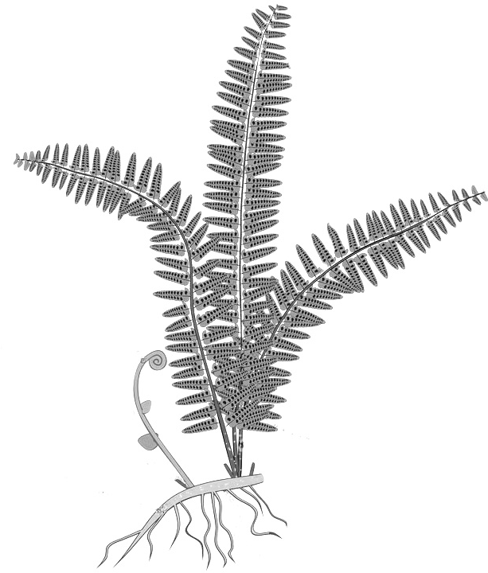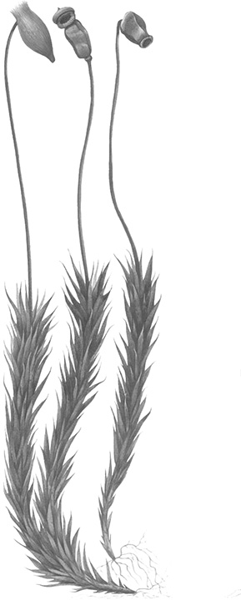

А. Б.

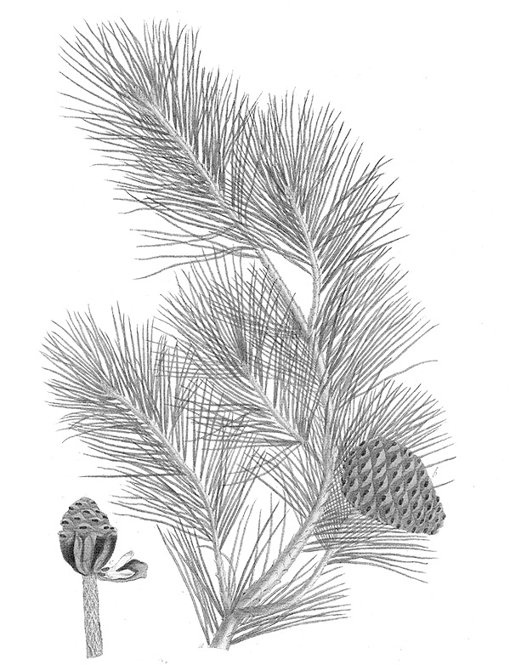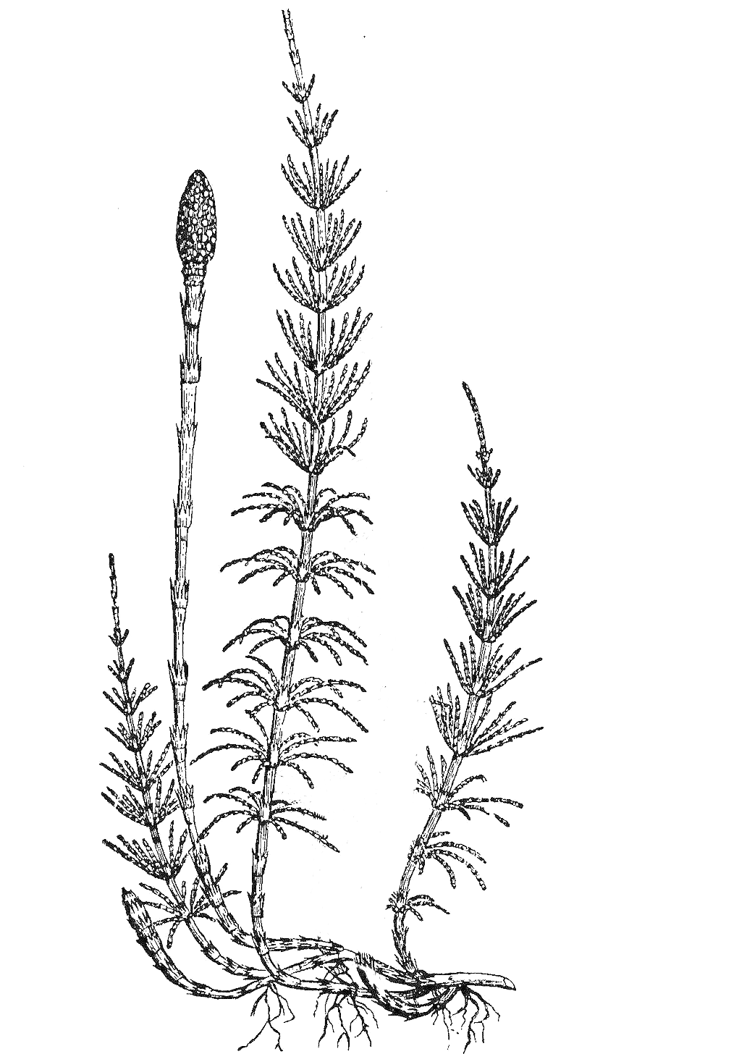

В. Г.

* 1. Три из изображённых на рисунках объектов объединены общим признаком. Выпишите название объекта, «выпадающего» из общего ряда. Объясните свой выбор.

Ответ

Каково значение растений в природе? Укажите одно из них.

**2**

Ответ:

Светлана и Константин собрали и подготовили для гербария образцы растений. Для каждого растения им необходимо составить «паспорт», соответствующий положению этого растения в общей классификации организмов. Помогите ребятам записать в таблицу **слова** из предложенного списка в такой последовательности, чтобы получился «паспорт» растения.

**3**

Список слов:

1. Хвощевидные
2. Растения
3. Хвощовые
4. Хвощ полевой
5. Хвощ

|  |  |  |  |  |
| --- | --- | --- | --- | --- |
| Царство | Отдел | Класс | Род | Вид |
|  |  |  |  |  |

Выберите из предложенного списка названия съедобных шляпочных грибов.

**4**

1. рыжик
2. мухомор
3. опёнок летний
4. мукор
5. пеницилл Ответ:

Выберите из предложенного списка и вставьте в текст пропущенные слова, используя для этого их цифровые обозначения. Запишите номера выбранных слов на места пропусков в тексте.

**5**

# Бактерии

Бактерии – микроскопические организмы, имеющие простое строение. Бактериальная клетка сохраняет постоянную форму, так как окружена плотной (А). Ядерное вещество у бактерий расположено в (Б). При недостатке пищи, влаги и при резких изменениях температуры бактериальная клетка образует (В).

Список слов:

1. мембрана
2. яйцо
3. оболочка
4. ядро
5. цитоплазма
6. спора

Запишите в таблицу выбранные цифры под соответствующими буквами.

|  |  |  |
| --- | --- | --- |
| А | Б | В |
|  |  |  |

Ответ:

* 1. Напишите название органоида, обозначенного на рисунке цифрой 4.

**6**

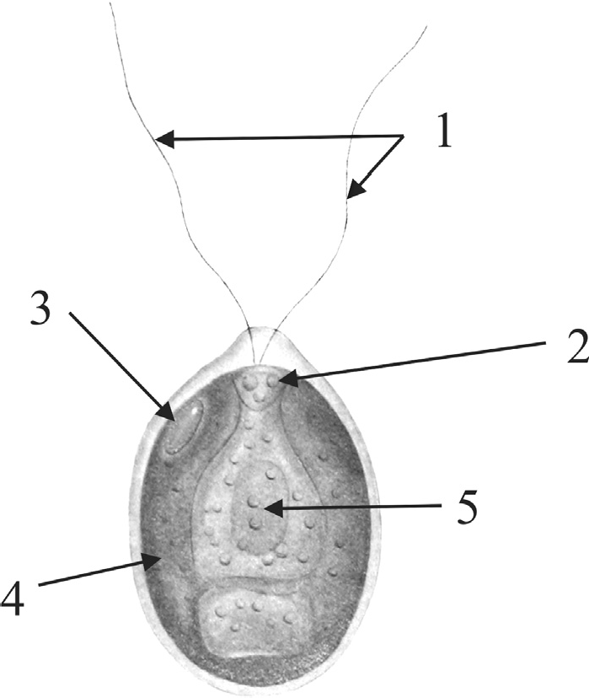

Ответ:

* 1. Какую функцию он выполняет?

Ответ:

* 1. На схеме изображён жизненный цикл хламидомонады. Какой способ размножения обозначен на схеме буквой А.

**7**

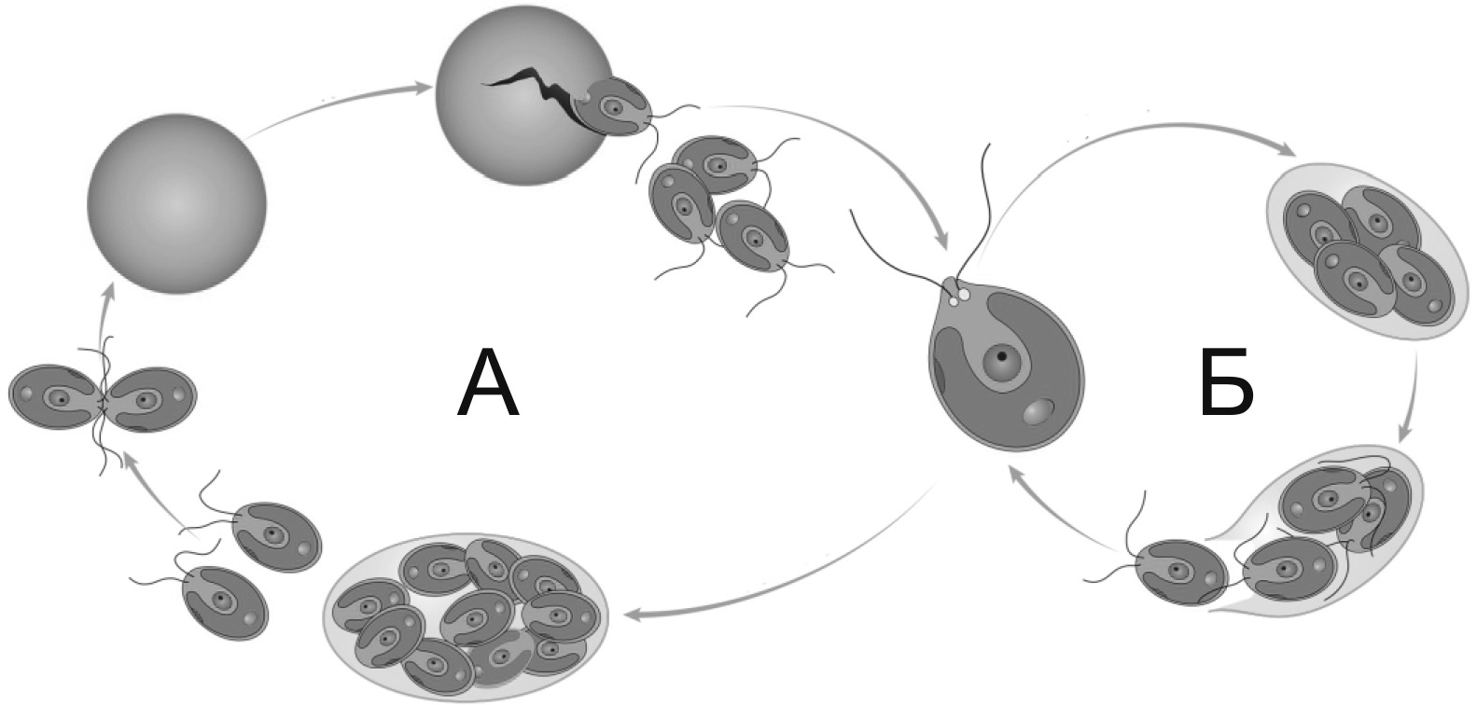

Ответ:

* 1. При каких условиях окружающей среды хламидомонада размножается таким образом?

Ответ:

Верны ли следующие суждения о строении мхов?

**8**

А. Роль корней у мхов выполняют тонкие волоски, называемые ризоидами. Б. У мхов есть мелкие цветки.

1. верно только А
2. верно только Б
3. оба суждения верны
4. оба суждения неверны Ответ:

Рассмотрите изображения шести представителей мира растений. Предложите основание, согласно которому эти растения можно разделить на две группы по три представителя в каждой.

**9**

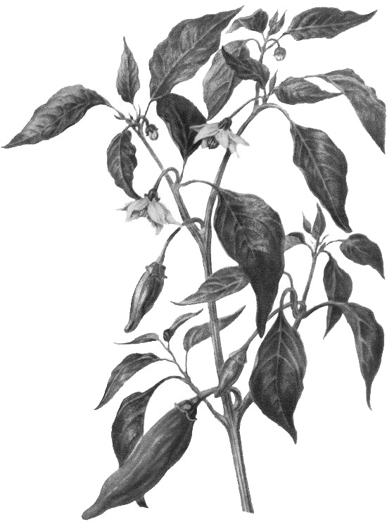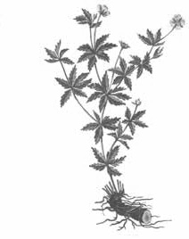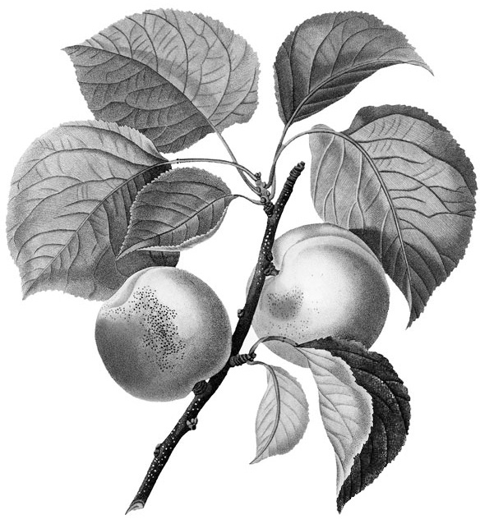

Перец однолетний Лапчатка Абрикос

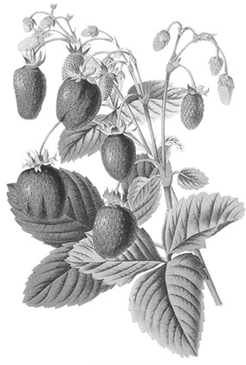 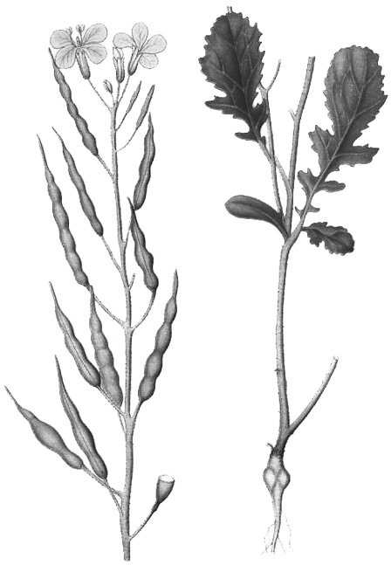 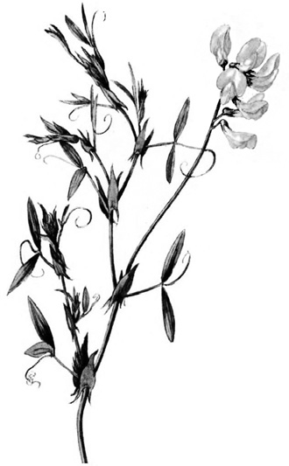

Земляника Редька дикая Чина луговая

Заполните таблицу: запишите в неё основание, по которому были разделены растения, общее название для каждой группы растений и перечислите растения, которые Вы отнесли к этой группе.

|  |  |  |  |
| --- | --- | --- | --- |
| Номер группы | Какое основание позволило разделить растения? | Как называется  данная группа растений? | Какие растения  относятся к данной группе? |
| Группа 1 |  |  |  |
| Группа 2 |  |  |

* 1. Рассмотрите изображения растений: *кукушкин лён*, *ламинария*, *баклажан*. Подпишите их названия под соответствующими изображениями.

**10**

Под каждым названием растения укажите среду его обитания: *наземно-воздушная*, *водная.*

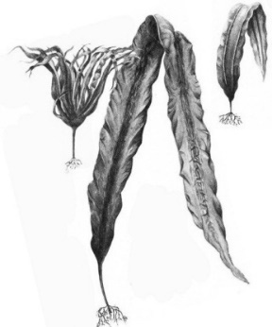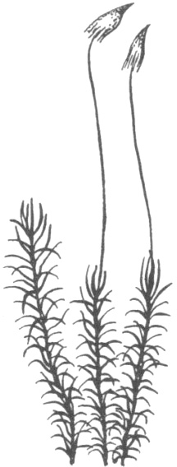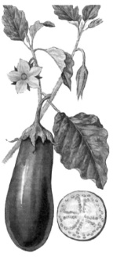

|  |  |  |  |
| --- | --- | --- | --- |
| Название |  |  |  |
| Среда обитания |  |  |  |

* 1. Рассмотрите схему, отражающую развитие растительного мира Земли.

1. – Зелёные водоросли



6

7

8

9

10

5

4

1

2

3

1. – Красные водоросли
2. – Бурые водоросли
3. – Мхи
4. – Плауны
5. – Папоротники
6. – Хвощи
7. – Голосеменные
8. – Однодольные
9. – Двудольные

Какими цифрами на схеме обозначены группы организмов, к которым относят изображённые на рисунках растения? Запишите в таблицу номера соответствующих групп.

|  |  |  |
| --- | --- | --- |
| Кукушкин лён | Ламинария | Баклажан |
|  |  |  |

# Система оценивания проверочной работы

# Часть 1

Правильный ответ на каждое из заданий 1.1, 6.1, 6.2, 7.1, 7.2, 8 оценивается 1 баллом.

Правильный ответ на задание 3 оценивается 2 баллами. Если в ответе переставлены местами два элемента, выставляется 1 балл, более двух элементов – 0 баллов.

Полный правильный ответ на каждое из заданий 4, 5, 10.2 оценивается 2 баллами. Если в ответе допущена одна ошибка (в том числе написана лишняя цифра, или не написана одна необходимая цифра), выставляется 1 балл; если допущено две или более ошибки – 0 баллов.

|  |  |  |  |  |  |  |  |  |  |
| --- | --- | --- | --- | --- | --- | --- | --- | --- | --- |
| **Номер задания** | **Правильный ответ** | | | | | | | | |
| 1.1 | А – папоротники Б – мхи  В – голосеменные Г – хвощи | | | | | | | | |
| 3 |  | | | | | | | | |
| Царство | | Отдел | | Класс | | Род | | Вид |
| Растения | | Хвощевидные | | Хвощовые | | Хвощ | | Хвощ  полевой |
| ИЛИ | | | | | | | | |
| Царство | Отдел | | Класс | | Род | | Вид | |
| 2 | 1 | | 3 | | 5 | | 4 | |
| 4 | 13 | | | | | | | | |
| 5 | 356 | | | | | | | | |
| 6.1 | хлоропласт или хроматофор | | | | | | | | |
| 6.2 | фотосинтез | | | | | | | | |
| 7.1 | половое | | | | | | | | |
| 7.2 | неблагоприятные условия (осенью) | | | | | | | | |
| 8 | 1 | | | | | | | | |
| 10.2 | кукушкин лён – 4  ламинария – 3  баклажан – 10 | | | | | | | | |

1.2. Три из изображённых на рисунках объектов объединены общим признаком. Выпишите название объекта, «выпадающего» из общего ряда. Объясните свой выбор.

**1**

|  |  |
| --- | --- |
| **Содержание верного ответа и указания к оцениванию**  (допускаются иные формулировки ответа, не искажающие его смысла) | **Баллы** |
| Правильный ответ должен содержать следующие элементы:   1. объект: голосеменные; 2. объяснение, например: размножаются семенами. ИЛИ 3. объект: мхи; 4. объяснение, например: в жизненном цикле преобладает гаметофит.   (Объяснение может быть дано в иной, близкой по смыслу формулировке, не искажающей его смысла.) |  |
| Правильно определён объект и дано объяснение | 2 |
| Правильно определён объект; объяснение отсутствует / дано неправильно | 1 |
| Объект определён неправильно / не определён независимо от наличия/отсутствия объяснения.  ИЛИ Ответ неправильный | 0 |
| *Максимальный балл* | *2* |

Каково значение растений в природе? Укажите одно из них.

**2**

|  |  |
| --- | --- |
| **Содержание верного ответа и указания к оцениванию**  (допускаются иные формулировки ответа, не искажающие его смысла) | **Баллы** |
| Правильный ответ должен содержать указание на значение растений в природе, например: зелёные растения выделяют кислород, необходимый для дыхания как самих растений, так и для других организмов,  ИЛИ растения образуют из неорганических веществ органические, которые являются пищей для животных, грибов и человека |  |
| Правильно указано значение | 1 |
| Ответ неправильный | 0 |
| *Максимальный балл* | *1* |

Рассмотрите изображения шести представителей мира растений. Предложите основание, согласно которому эти растения можно разделить на две группы по три представителя в каждой.

**9**



Перец однолетний Лапчатка Абрикос

  

Земляника Редька дикая Чина луговая

Заполните таблицу: запишите в неё основание, по которому были разделены растения, общее название для каждой группы растений и перечислите растения, которые Вы отнесли к этой группе.

|  |  |
| --- | --- |
| **Содержание верного ответа и указания к оцениванию**  (допускаются иные формулировки ответа, не искажающие его смысла) | **Баллы** |
| Правильный ответ должен содержать следующие элементы:  основание – окультуривание (выведение человеком для получения пищевых продуктов);   1. группа 1 – культурные растения: абрикос, перец однолетний, земляника; 2. группа 2 – дикорастущие растения: чина луговая, редька дикая, лапчатка |  |
| Правильно заполнены пять ячеек таблицы | 3 |
| Правильно заполнены только четыре любые ячейки таблицы | 2 |
| Правильно заполнены только три любые ячейки таблицы | 1 |
| Все иные ситуации, не соответствующие правилам выставления 3, 2 и 1 балла. ИЛИ Ответ неправильный | 0 |
| *Максимальный балл* | *3* |

* 1. Рассмотрите изображения растений: *кукушкин лён*, *ламинария*, *баклажан*. Подпишите их названия под соответствующими изображениями.

**10**

Под каждым названием растения укажите среду его обитания: *наземно-воздушная*, *водная.*

**

|  |  |  |  |
| --- | --- | --- | --- |
| Название | Ламинария | Кукушкин лён | Баклажан |
| Среда обитания | Водная | Наземно-воздушная | Наземно-воздушная |

|  |  |
| --- | --- |
| **Содержание верного ответа и указания к оцениванию** | **Баллы** |
| Верно заполнены все шесть ячеек таблицы | 2 |
| Верно заполнены четыре-пять ячеек таблицы | 1 |
| Все иные ситуации, не соответствующие правилам выставления 2 и 1 балла. ИЛИ Ответ неправильный | 0 |
| *Максимальный балл* | *2* |

# Система оценивания выполнения всей работы

Максимальный первичный балл за выполнение работы  **40**

*Рекомендации по переводу первичных баллов в отметки по пятибалльной шкале*

|  |  |  |  |  |
| --- | --- | --- | --- | --- |
| **Отметка по пятибалльной шкале** | **«2»** | **«3»** | **«4»** | **«5»** |
| Первичные баллы | 0–10 | 11–14 | 15–18 | 19–22 |